# 

# **游戏领域增强现实和虚拟现实技术的应用与展望**

# **赵致睿**

# **（计算机与科学技术学院，计科 2401 班 24281029）**

## **摘要：**随着信息技术的飞速发展，增强现实和虚拟现实技术在各个行业中得到了广泛应用，尤其在电子游戏领域中，这两项技术为游戏体验带来了革命性的改变。虚拟现实和增强现实技术为玩家提供了更加沉浸式的体验，打破了传统屏幕游戏的界限。本文将深入探讨增强现实与虚拟现实技术在游戏领域中的应用，重点分析其对游戏玩法、用户体验、互动模式以及潜行技术的影响。特别地，本文将结合《刀剑神域》这一虚拟现实背景下的经典作品，展望其在游戏中的潜行技术应用及未来的发展趋势。

**关键词**：虚拟现实技术（VR）；增强现实技术（AR）；游戏；计算机图形学技术。

**Abstract**: With the rapid development of information technology, augmented reality (AR) and virtual reality (VR) technologies have been widely applied across various industries, particularly in the field of video games, where they have brought revolutionary changes to gaming experiences. VR and AR technologies provide players with a more immersive experience, breaking the boundaries of traditional screen-based games. This paper will explore the application of augmented reality and virtual reality technologies in the gaming industry, focusing on their impact on gameplay, user experience, interactive modes, and stealth technologies. Specifically, the paper will analyze the classic work Sword Art Online, set in a virtual reality context, and discuss the application of stealth technologies in games and their future development trends.

**Keywords**: Virtual Reality Technology (VR); Augmented Reality Technology (AR); Gaming; Computer Graphics Technology.

目录

游戏领域增强现实和虚拟现实技术的应用与展望 1

1. 引言 2

2. 增强现实与虚拟现实技术概述 2

2.1 虚拟现实技术（VR） 3

2.2 增强现实技术（AR） 3

3.计算机图形学技术 3

3.1 图形生成技术 3

3.2 图形渲染技术 5

3.3 光照与材质模拟 6

3.4 三维建模技术 6

3.5 动画技术 7

4. 游戏领域中的虚拟现实与增强现实技术应用 7

4.1 VR与AR技术对游戏玩法的影响 7

4.2 VR与AR在《刀剑神域》中的潜行技术应用 8

5. 增强现实与虚拟现实技术的未来发展 9

6. 结论 9

## **1. 引言**

增强现实（AR）和虚拟现实（VR）技术是近年来最具创新性的科技发展之一，尤其在游戏产业中，两者已成为推动游戏体验和互动模式进化的重要力量。虚拟现实技术通过模拟出一个完全数字化的三维环境，沉浸式地将玩家带入一个虚拟的世界；而增强现实则是将虚拟对象与现实世界相结合，使玩家在现实世界中能够与虚拟元素互动。

在过去的十年中，AR和VR技术逐渐成熟，并成为游戏设计中的重要工具。例如，早期的《模拟人生》系列游戏、以及《Minecraft》等沙盒类游戏，都开始尝试将虚拟世界与现实世界相结合，以期带来更加沉浸的体验。而在《刀剑神域》（Sword Art Online）中，虚拟现实和增强现实技术的高度应用不仅丰富了游戏世界的互动性，还极大地影响了游戏内的潜行技术发展。

本文将探讨VR和AR技术在游戏领域的应用现状，分析它们如何重塑游戏的玩法、提升玩家的沉浸感，并重点以《刀剑神域》中的潜行技术作为案例，展望未来完全潜行技术在AR与VR游戏中的可能发展。

## **2. 增强现实与虚拟现实技术概述**

### **2.1 虚拟现实技术（VR）**

虚拟现实（Virtual Reality，VR）是一种通过计算机技术生成的模拟环境，用户通过佩戴头戴显示器（HMD）等设备，获得身临其境的体验。VR技术通过视听觉、触觉等感官输入，将用户完全沉浸在虚拟世界中，打破了物理空间的限制，创造出一个新的交互空间。

VR的关键特点包括：

1. **沉浸感**：通过图像、声音等多感官刺激，带给玩家身临其境的体验。
2. **交互性**：玩家不仅是观察者，还能与虚拟世界进行互动。
3. **空间感知**：通过VR设备的跟踪系统，玩家可以在虚拟环境中进行自由移动。

VR技术的应用在游戏中极为广泛，尤其是在角色扮演游戏、动作冒险游戏、模拟类游戏等领域。随着硬件的不断进步，VR已不再局限于简单的游戏体验，而是逐渐走向全面沉浸式虚拟现实世界。

### **2.2 增强现实技术（AR）**

增强现实（Augmented Reality，AR）是将虚拟物体、信息与现实世界的场景相结合的技术。与VR不同，AR并非完全构建虚拟世界，而是将虚拟元素叠加在现实世界之上，增强用户对现实环境的感知。

AR的关键特点包括：

1. **实时交互**：玩家可以与现实世界和虚拟对象进行实时互动。
2. **信息增强**：通过将虚拟信息和元素与现实世界场景结合，增强用户的理解和体验。
3. **移动性**：AR不依赖于传统的计算机工作站，而是通过智能手机、平板或智能眼镜等移动设备来实现，增强了其普适性和移动性。

AR技术广泛应用于游戏中，例如《Pokemon Go》等通过AR技术让玩家在现实世界中捕捉虚拟精灵。此外，AR也被广泛应用于教育、医疗等行业，用于将虚拟信息与现实世界结合，提供更多的交互与辅助。

## 3.计算机图形学技术

虚拟世界的模拟是一个复杂的过程，涉及多个学科的知识，通常使用多种技术和方法来构建一个逼真的虚拟环境。由于篇幅限制，我只介绍我最感兴趣的一项——计算机图形学技术。

### **3.1 **图形生成技术****

图形生成是计算机图形学中的基本任务，涉及如何将信息转化为视觉表现。常见的技术包括：

1. **二维图形绘制**：这是计算机图形学的基础，涉及如何在屏幕上绘制基本的几何形状（如点、线、圆、多边形等）。常见的二维图形绘制方法包括扫描线算法、Bresenham算法、矢量图和栅格图。
2. **三维图形生成**：三维图形生成技术处理的是三维空间中的对象的表示和渲染。三维图形的基础是通过数学模型（如顶点、边和面）来表示物体，常见的三维图形生成方法包括曲线和曲面建模、体素建模等。

对于Bresenham算法的C语言示例（二维图形算法）

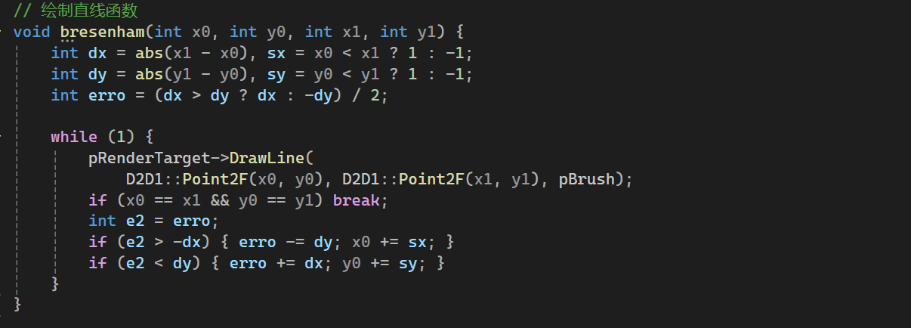



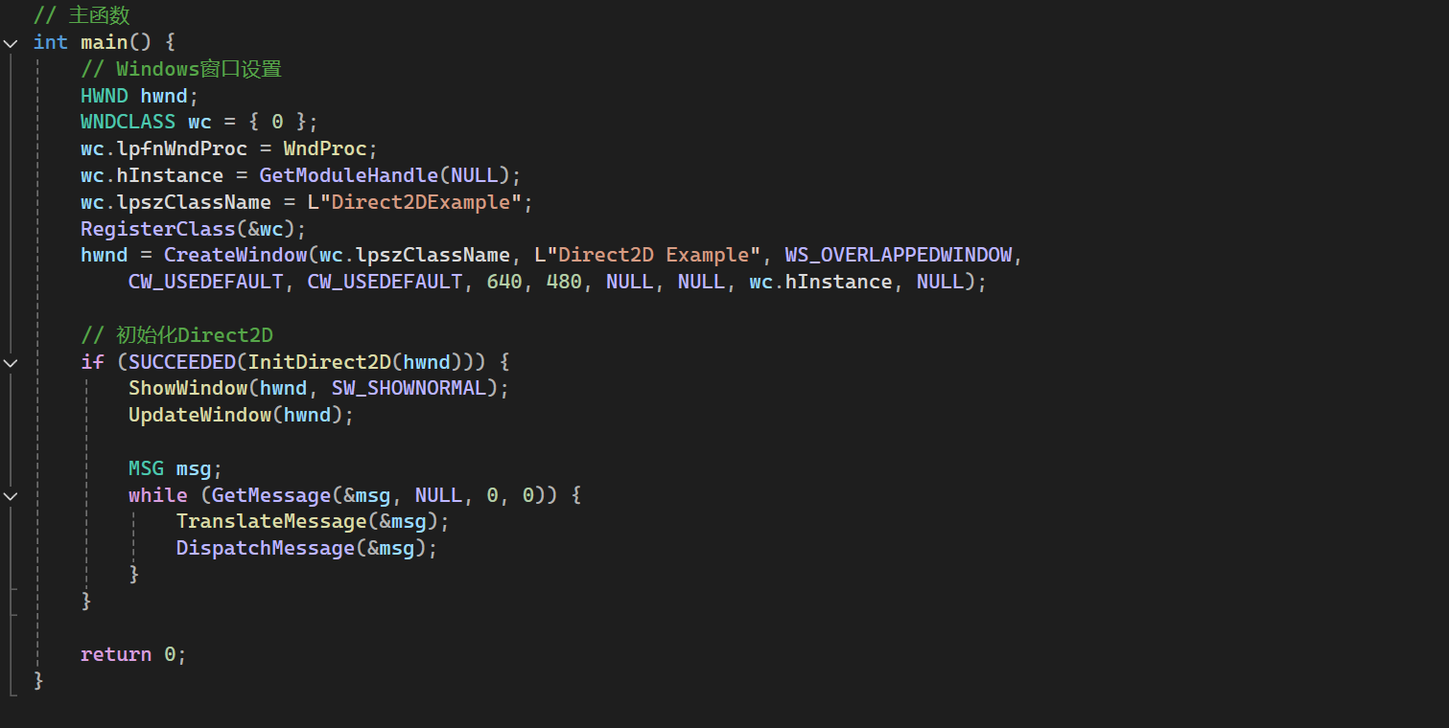

运行结果：

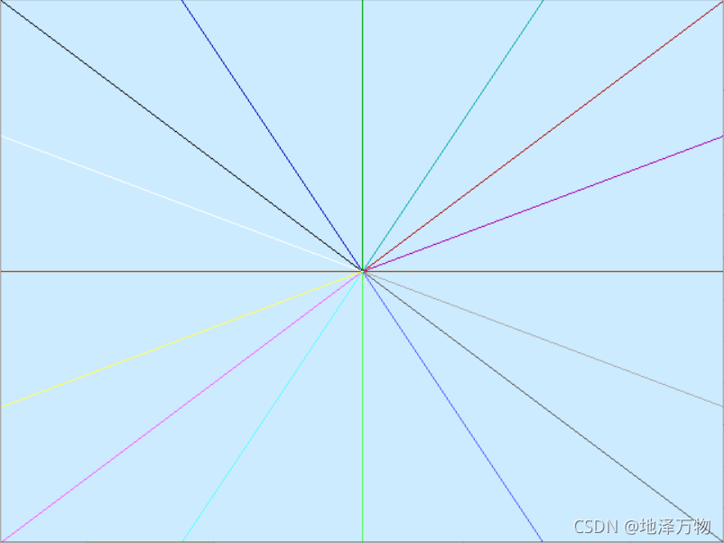

### **3.2 **图形渲染技术****

渲染是指将数字模型转化为图像的过程，涉及将三维场景中的物体、光照、阴影、材质等因素通过计算机程序转换为二维图像。常见的渲染技术包括：

1. **光栅化（Rasterization）**：光栅化是一种将三维图形转换为二维图像的过程，通常通过将物体的几何信息投影到屏幕上来实现。这个过程快速而高效，广泛应用于实时图形渲染，如电子游戏和虚拟现实。
2. **光线追踪（Ray Tracing）**：光线追踪是一种高质量的渲染技术，模拟光线如何与物体相互作用（如反射、折射、阴影等），生成非常逼真的图像。光线追踪计算量较大，适合用于电影和图像渲染。
3. **全局光照（Global Illumination）**：全局光照技术模拟了光在场景中多次反射和折射的过程，使得渲染结果更加逼真。常见的算法有辐射度（Radiosity）方法和路径追踪（Path Tracing）方法。
4. **环境光遮蔽（Ambient Occlusion, AO）**：环境光遮蔽是一种局部光照计算方法，用来模拟场景中由于光照无法到达某些地方而产生的阴影效果，从而增加图像的真实感。

### **3.3 **光照与材质模拟****

图形学中的光照和材质模拟技术是使图像更具真实性的关键技术之一。通过模拟光的传播方式和与物体表面的相互作用，可以大大增强图像的视觉效果。

1. **Phong照明模型**：Phong照明模型是计算机图形学中一种经典的光照模型，用来模拟物体表面的光反射。该模型通过计算环境光、漫反射光和高光来模拟表面的亮度。

这个照明模型也非常有趣，通过有关公式，可以得到最佳视觉光是由三重模型堆叠而成

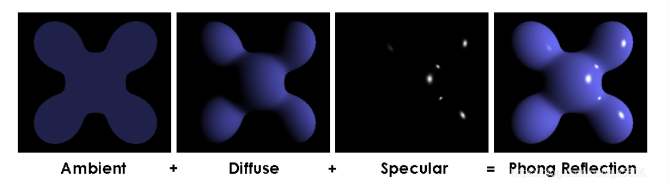

当光照射在物体上时，会有三重反射，第一重为环境光，让物体所有面颜色相同；第二重为漫反射，使物体有较明显的明暗变化；第三重为高光，对于镜面反射的光线加以渲染。这样以来，虚拟世界中的物体就有了现实的模样。

和素描类似，先把大致几何形体画出来，再画基础的明暗，然后再强调过渡与渐变（利用擦纸或擦笔），最后利用高光橡皮或电动橡皮提亮高光。

1. **材质模型**：材质模拟涉及如何定义物体表面的特性，例如其反射性、光泽度、粗糙度等。常见的材质模型有反射模型（如Cook-Torrance模型）和基于物理的渲染（PBR, Physically-Based Rendering）模型。

### **3.4 **三维建模技术****

三维建模技术是构建虚拟物体、场景和角色的核心技术。常见的三维建模方法包括：

1. **多边形建模**：多边形建模是最常用的三维建模方法，利用多边形网格来表示三维物体。通过控制顶点的位置和连接方式，可以创建复杂的三维模型。
2. **曲面建模**：曲面建模方法通过使用数学公式来表示平滑曲面，常见的技术包括Bezier曲线、B样条曲线和NURBS（非均匀有理B样条）等。
3. **雕刻建模（Sculpting）**：雕刻建模是一种以雕刻方式创建三维模型的技术，允许艺术家像雕刻雕像一样塑造物体的表面细节，常见于角色设计和有机模型创建。

### **3.5 **动画技术****

计算机动画技术用于在时间维度上动态地展示三维模型。常见的动画方法包括：

1. **骨骼动画（Skeleton Animation）**：骨骼动画是通过建立物体的骨骼系统，来控制物体的变形。通常用于角色动画，骨骼的运动可以控制模型的整体姿势和动作。
2. **关键帧动画（Keyframe Animation）**：关键帧动画通过设定一组关键帧（即物体在特定时间点的状态）来定义动画，计算机会在这些关键帧之间插值生成平滑的过渡动画。
3. **物理模拟（Physics Simulation）**：物理模拟用于模拟真实世界的物理规律，如重力、碰撞、流体动力学等。通过计算物体在物理环境中的表现，可以创建更加真实的动画效果。

## **4. 游戏领域中的虚拟现实与增强现实技术应用**

### **4.1 VR与AR技术对游戏玩法的影响**

在游戏设计中，VR和AR技术的应用深刻影响了玩法和游戏机制。传统的游戏往往局限于平面屏幕和手柄控制，而AR和VR技术的引入，极大地丰富了游戏的玩法和玩家的互动方式。

1. **增强沉浸感**：通过VR，玩家能够获得完全沉浸的体验，游戏中的动作、场景、角色与玩家的物理空间相融合，使得玩家的感知被完全集中在游戏世界中。这种高度的沉浸感使得玩家在游戏中更加投入，也为潜行游戏提供了更加真实的体验。例如，《半条命：Alice》就利用VR技术使得玩家能够在虚拟世界中自由移动和与环境互动，极大提升了潜行、战斗等元素的可操作性和真实感。
2. **空间感与互动性**：VR技术使得玩家可以在虚拟环境中自由走动，改变角度与场景互动，增强了空间感知。传统游戏中的潜行往往依赖于屏幕上的二维或三维画面，而在VR中，玩家可以通过头部移动查看周围的环境、敌人位置，甚至是潜行路径的选择。这种自由度提升了潜行玩法的复杂性和策略性。
3. **AR技术的现实增强**：在AR游戏中，虚拟元素与现实环境融合，增强了游戏的互动性。例如，玩家可以在现实世界中看到虚拟敌人或任务目标，通过与现实场景的结合，进行实际的潜行、躲避等行为。AR技术使得游戏场景不仅仅存在于屏幕上，而是与玩家的物理世界互动，拓展了潜行玩法的表现形式。

### **4.2 VR与AR在《刀剑神域》中的潜行技术应用**

### 

《刀剑神域》是一款以虚拟现实为背景的游戏作品，其中的“完全潜行”技术引起了广泛关注。随着虚拟现实技术的发展，游戏中的潜行体验得到了全新的定义。在游戏中，玩家通过虚拟现实设备进入一个完全模拟的世界，与NPC和其他玩家进行互动。而潜行技术不仅仅依赖于角色本身的隐藏能力，还要求玩家在虚拟世界中进行高度的策略调整。

#### **4.2.1 虚拟现实与沉浸式潜行**

在《刀剑神域》的虚拟现实世界中，完全潜行技术的应用不仅依赖于AI的智能，也依赖于VR设备带来的沉浸式体验。玩家通过头戴显示器、动作控制器等设备，能够在虚拟环境中感受到与现实世界几乎无差别的互动。玩家可以通过身体的自然动作来控制角色的行动，比如蹲下、匍匐前进、停止与呼吸等，这种真实的动作反映提升了潜行体验的真实性。

例如，在游戏中，玩家可以品尝美食，感受到虚拟物品模拟重量，感受可调节的伤害疼痛。同时游戏对玩家的肌肤，肌肉活动，神经传导进行了细致地重现，让玩家在游戏中的体验与现实世界无异。

#### **4.2.2 增强现实与完全潜行**

尽管《刀剑神域》主要以VR为核心，但如果结合AR技术，完全潜行技术将获得进一步的扩展。在AR技术的支持下，玩家不仅能够在虚拟世界中潜行，还能够将虚拟敌人、任务目标与现实世界结合。例如，玩家可以通过智能眼镜、AR头盔等设备，在现实环境中看到虚拟敌人的身影，并根据敌人出没的位置与视线，调整自己的潜行策略。

AR技术的加入将进一步增加游戏的互动性，玩家可以在现实环境中实际躲避敌人，进行更具挑战性的潜行任务。这种增强现实的潜行体验不仅增强了玩家与虚拟世界的互动，也让潜行玩法更加紧张刺激。

令人印象最深刻也令人最心痛的就是第一季桐谷和人隐藏等级和低等级的队友组队，但是被困隐藏陷阱。隐藏陷阱以队伍平均等级设定难度，其本来是为了适应各队伍等级以提升游戏体验，但在此时却成为了桐人与队友生死相别的高墙。

## **5. 增强现实与虚拟现实技术的未来发展**

随着硬件设备和人工智能技术的不断进步，AR和VR技术的游戏应用将更加成熟。在未来，完全潜行技术将在更高的沉浸感和互动性下得到实现。

1. **硬件的不断进步**：随着虚拟现实头显、手势识别、触觉反馈等设备的不断创新，玩家的互动体验将变得更加真实。沉浸感将进一步增强，使得潜行技术更加自然且富有挑战性。
2. **AI的进一步发展**：随着深度学习和大数据技术的发展，游戏中的敌人AI将更加智能，能够根据玩家的潜行路径和行为做出更加复杂的反应，从而增加潜行玩法的难度。
3. **跨平台的互动体验**：随着AR和VR设备的普及，跨平台的潜行游戏将成为可能。玩家不仅可以在虚拟世界中潜行，还可以在现实世界中与其他玩家进行互动，创造出更加多元化的潜行任务。

## **6. 结论**

增强现实与虚拟现实技术的应用正在深刻改变游戏产业，特别是潜行技术的实现。以《刀剑神域》为例，虚拟现实和增强现实技术的结合不仅使得潜行玩法更加真实，也为玩家带来了更高的沉浸感和互动性。随着技术的进步，未来的潜行游戏将更加多样化和智能化，为玩家提供更加丰富和挑战的游戏体验。

**参考文献：**

**[1] Lebedev, M. A., & Nicolelis, M. A. L. (2006). Brain–machine interfaces: past, present and future. Nature Reviews Neuroscience, 7(6), 417-426.**

**[2] Milgram, P., & Kishino, F. (1994). A taxonomy of mixed reality visual displays. IEICE Transactions on Information and Systems, E77-D(12), 1321-1329.**

[3]McGill, M., Boland, D., Murray-Smith, R., & Brewster, S. A. (2015). A dose of reality: Overcoming usability challenges in VR head-mounted displays. *Proceedings of the 33rd Annual ACM Conference on Human Factors in Computing Systems*, 2143-2152.